|  |  |
| --- | --- |
|  | CỘNG HÒA XÃ HỘI CHỦ NGHĨA VIỆT NAM  **Độc lập - Tự do - Hạnh phúc**  **ID**  ……/….. |

**ĐƠN ĐỀ NGHỊ RÚT TIỀN**

***Kính gửi: Phòng HTQT và Phát triển cá nhân và Bộ phận Kế toán Trường Đại học FPT***

***Tên em là:*** *Nguyễn Quang Anh* ***MSSV:*** *HE181459* ***MSSV cũ (nếu có):*** *Không*

***Lớp:*** *SE1847* ***ĐTDĐ:*** *0382473743*

Lý do nộp đơn/ Đề nghị của sinh viên: Do một số lý do bất khả kháng, em không thể tiếp tục tham gia chương trình Wonderland Discovery Bali do phòng IC-PDP tổ chức và phải huỷ bỏ. Em làm đơn này mong muốn được hoàn lại số tiền lệ phí tham gia ban đầu ạ.

**Số tiền đề nghị rút (yêu cầu phải ghi rõ)**: 7.996.000 VNĐ

**Thông tin tài khoản:**

*(Lưu ý: Đối với trường hợp sai thông tin tài khoản, nhà trường không cam kết thời gian trả tiền đúng hạn)*

***SV nộp Kèm theo Chứng minh thư phô tô của Chủ tài khoản nhận tiền***

**TÊN CHỦ TÀI KHOẢN (**VIẾTIN HOA**): NGUYEN QUANG ANH**

|  |  |  |  |  |  |  |  |  |  |  |  |  |  |  |  |  |  |
| --- | --- | --- | --- | --- | --- | --- | --- | --- | --- | --- | --- | --- | --- | --- | --- | --- | --- |
| 1 | 0 | 1 | 2 | 4 | 9 | 8 | 9 | 7 | 6 |  |  |  |  |  |  |  |  |

**Số tài khoản:**

**Ngân hàng:** Vietcombank

**Tỉnh, Thành phố**: Hà Nội **Chi nhánh: Thăng Long**

*(Lưu ý đối với NH* ***Nông nghiệp và Phát triền Nông thôn*** *phải ghi* ***chính xác Chi nhánh*** *mới nhận được tiền)*

***Lưu ý: Sinh viên nộp đơn gửi kèm giấy tờ liên quan bao gồm: Ảnh chụp (to, rõ nét, khi in ra phải đọc được số) chứng minh thư 2 mặt/hộ chiếu của chủ tài khoản nhận tiền, hóa đơn nộp tiền.***

|  |  |  |
| --- | --- | --- |
|  | *Hà nội, ngày 13 tháng 6 năm 2024* | |
| **Xác nhận:**________________________________________________ | **Người làm đơn** | **Người nhận đơn** |

|  |  |
| --- | --- |
| **Giải quyết của phòng QLĐT:**_________________________          *.... /…… / 20…..* | **Duyệt:**______________________________________          *...... /…… / 20…..* |

**ẢNH CHỤP CÁC TÀI LIỆU LIÊN QUAN**

1. **Ảnh chụp 2 mặt CCCD**

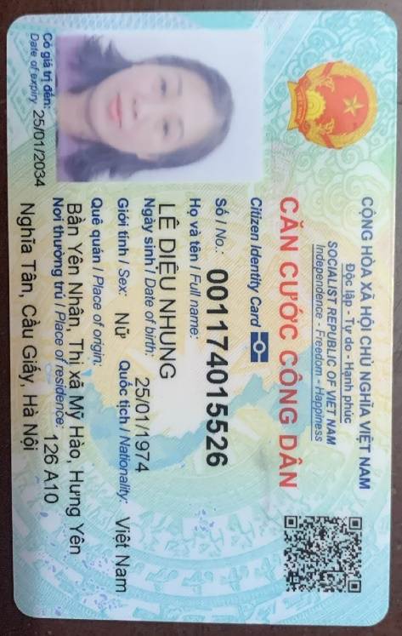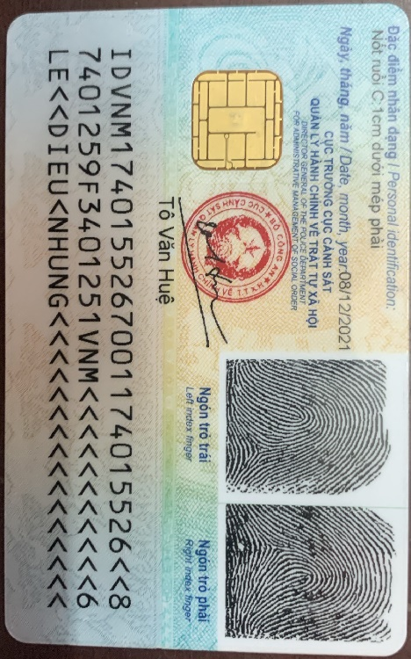

1. **Giấy khai sinh**

